在之前的文章中，我们介绍过关于停车时如何判断距离和后视镜如何判断距离的小方法，近日不少朋友在博客中问到了如何判断车辆宽度和车轮所在位置的问题。为此我们也搜集了网络中一些窍门，今天就再次为大家验证一次。
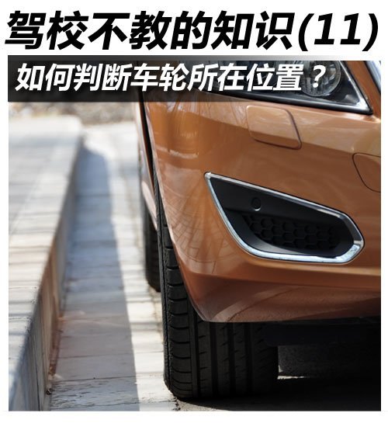

不同车型，驾驶人员以及坐姿都会对判断造成影响，本文方法仅供参考，实际操作中会有差别，请特别注意！

● 左轮位置
如何判断左轮轧线？
网络中常见的一种判断方法，驾驶员合适坐姿平视前方，当左侧雨刮器与车身结合点重合于车道左侧白线与车头机器盖的结合点时，左侧已经轧上分道线。通过我们使用不同车辆验证后发现，这样的方法有一定的参考性，但是还不算严谨。由于每个车的雨刮器位置和大小都不一样，所以所谓的结合点并不统一。
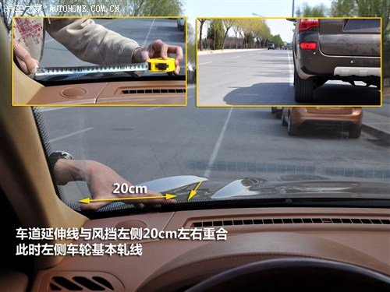
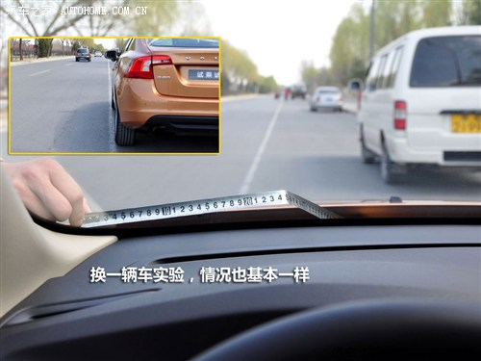
通过几次实验我们发现，当车道左侧分道线与车头结合点距离左侧A柱大约20cm左右时，左侧车轮应该已经或即将压线。
如何判断左轮距线60cm？
当然在日常驾驶中，轧线行驶肯定是不够安全的，因此尽量保持车道中央行驶是最好的办法。目前城市中的车道宽度在3米左右，所以行车时左右预留60cm左右就比较合适。驾驶员合适坐姿平视前方，地面分道线与车辆左前角重合，并且延伸线与前挡风左下角距离10cm左右，此时车辆距左侧车道线大约60cm左右。
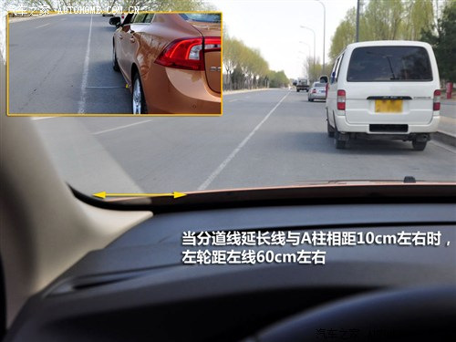

● 右轮位置
如何判断右轮压线？
因为驾驶员位置靠左，因此预判右侧车轮时的方法与左侧稍有不同。当右侧车道白线与机器盖中央位置重合时车辆就基本轧线了。
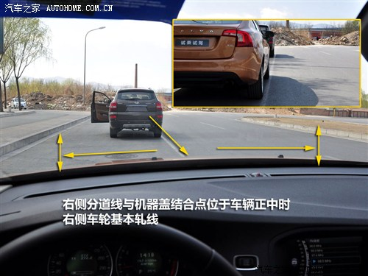
如何判断右轮距线60cm？
判断右侧车轮距右侧车道线60cm的问题其实并没有统一的标准，并且不同车辆的参照物也有所不同，只要保证路面白线在机器盖中央偏右一些位置就没有问题。
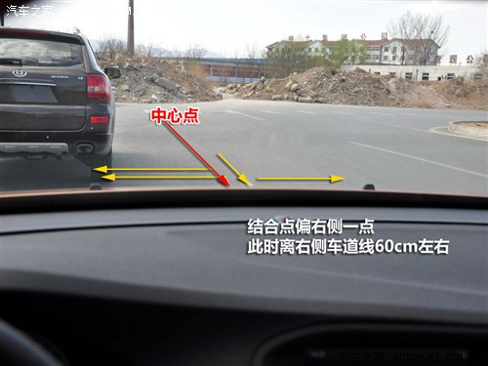

● 贴边停车
贴边停车其实道理和上面讲到的情况相同，只是车道线换为了车位线或是马路牙子。当然在停车位允许的情况下，不用刻意太贴近马路牙子，以免发生对轮胎轮毂的刮蹭。必要时通过后视镜观察后方车道线或探头观察更保险。
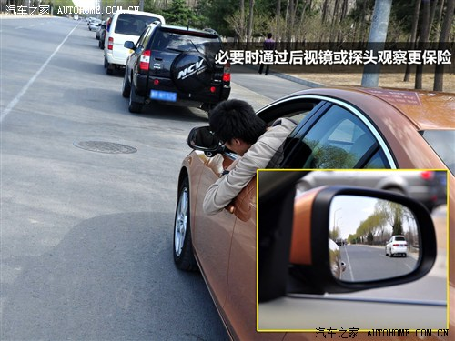

● 判断宽度能否通过
看了上面的方法肯定有朋友会问，在没有车道线的狭窄路面上怎么判断车辆能否通过呢。首先驾驶员应当对路面宽度有一个大概的判断，路面狭窄情况下应当放慢车速。由于驾驶员位于车辆左侧，因此左侧距离把握肯定比右侧从容，所以车辆可以适当的贴左。
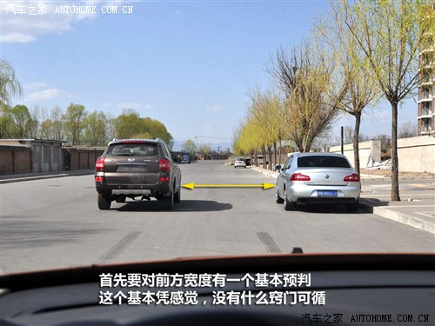
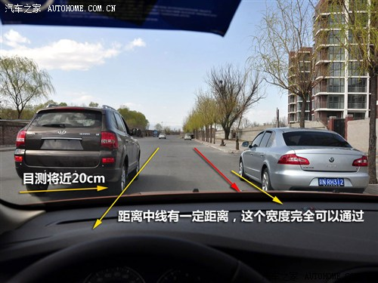
将车辆贴近错车点时，观察两侧障碍物，将障碍物外侧边缘理解为上文提到的车道线，判断左右两侧车轮是否可以在“线”内通过。当然不同于对比车道线，两侧后视镜的宽度也要考虑在内，并且一些判断上的误差也要预留。当然如果确实技术有限，取巧的办法是等待别的车辆顺利通过后再通过也不失为一种办法。

在实际驾驶中，我们提供的方法只能作为参考，因为不同车型和不同的驾驶者对于标志物的判断都会有所差异。目的是希望大家通过这样的方法结合自己的驾驶习惯来摸索适合自己的“标志点”，能让日常驾驶更加游刃有余。

很多新手们在学车的时候时常被教练讲，但是有很多知识教练不可能全部都教给学员，很多还是经验积累出来的，下面就看看元贝驾考的小编给大家总结的一些如何正确判断车身的经验吧!

左轮位置的判断
- 我们需要知道左轮会从什么地方压过，用以避免轮胎压到实线，或者规避路上的坑洞石块等。
- 当我们的视线通过左雨刮器突起的结点和地面上的物体重合时，我们的左轮在行进时就会在该物体处压过。
- 比如在下图中我们通过雨刮器结点和地面中心线重合，那么轮胎就会从中心线上压过.

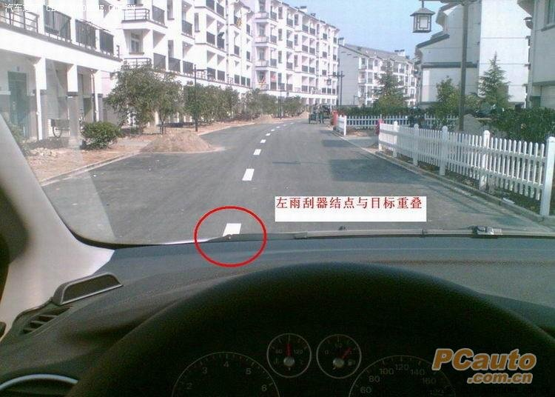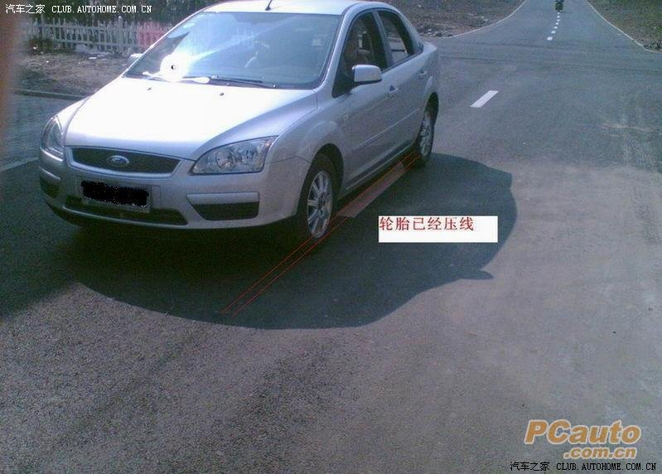

离中线60公分行驶
- 当我们正常行驶时，离中心线60公分是比较安全的。
- 当我们的视线通过面板和A柱的交角和中线重合时，车身正好离中线是60公分。

离中线60公分行驶

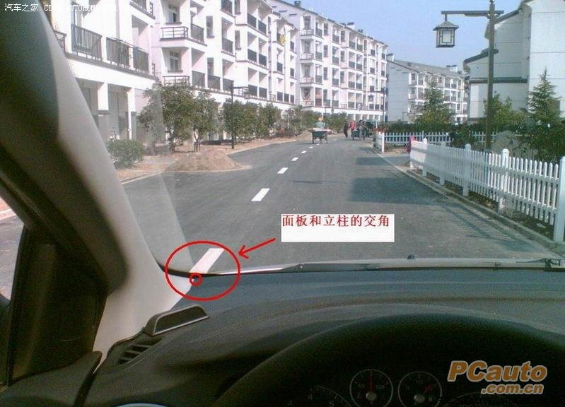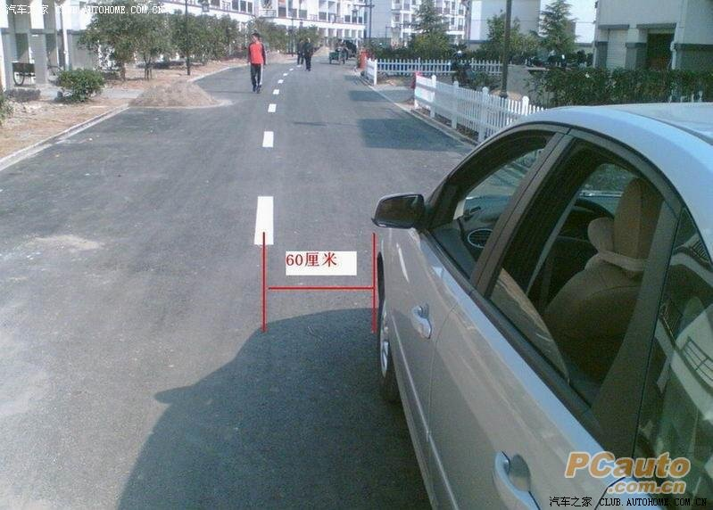

判断右轮的位置
- 当我们视线通过右雨刮器和目标相交时，轮胎会从该目标上压过
- 比如在下图中我们通过雨刮器结点和地面中心线重合，那么轮胎就会从中心线上压过.

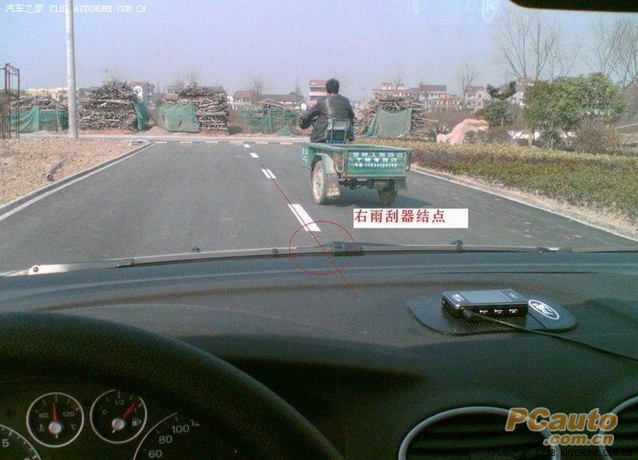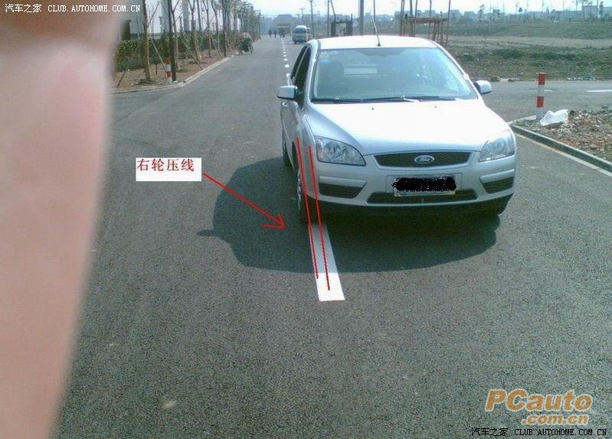

右侧离路边60公分行驶

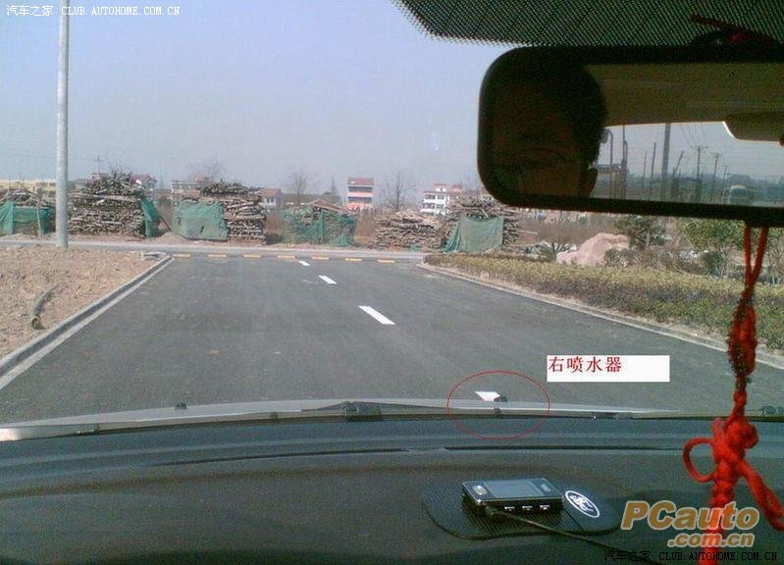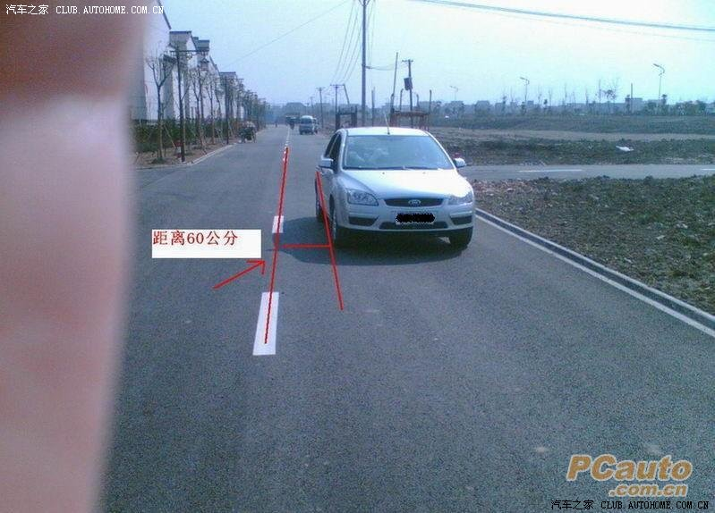

右方靠边停车
- 当右雨刮器结点和路边重合时，方向稍向左拉，就可以达到离路边10厘米靠边停车的效果

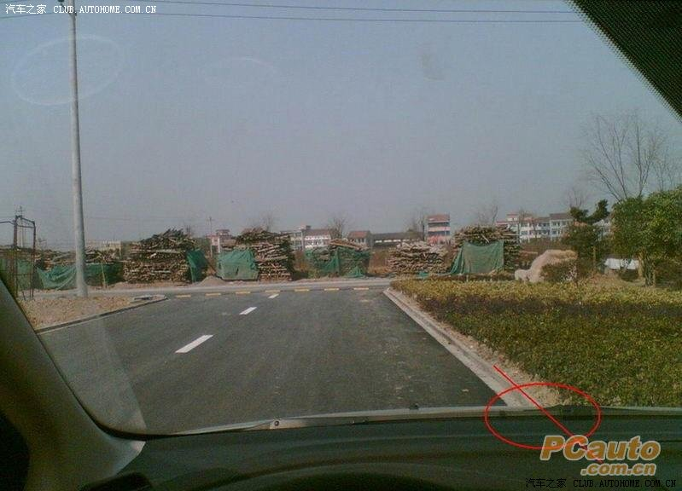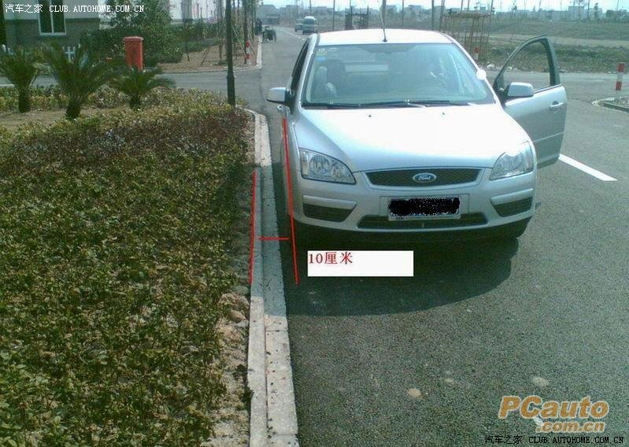

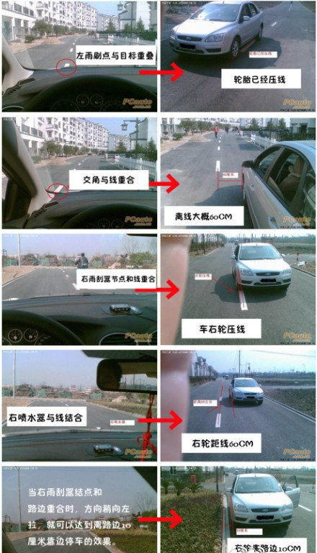
如何判断车身是否正

感觉车子偏右，那是因为驾驶员是坐在左边的缘故，时间长了就习惯了。
端正坐姿，眼睛平视前方，视线线车道边缘线平行车身就正了，若视线与车道边缘线相交，车身即是斜的，你得向相反方向调整。
视线要看远的.
这个感觉在科目2不好找,最好找师傅带你跑几次路. 有了速度再找比较好找 .
人坐直,眼睛尽量往远看.感觉人在路中央,车也就是在路中央.这时候车肯定是直的.
看远,不要看车线.一看就容易画蛇.
这个习惯对以后开车也有好处,看远对远方的异常情况才有足够反应时间。
人通过自身的视觉感受,可以分辨出细微的车身方向偏斜.这一过程在走路,骑车时随时随地的在用着,只是因为早已习惯而变成了无意识感觉.
对于汽车驾驶来说,利用这种视觉分辨功能,可以很容易的判断出车身的位置.
具体方法是:控制好车速,全身自然放松,向前看,设想自已的面部\身体有一整体横向的平面与车横剖线平行,或身体有一纵向剖线,与车身纵向平行,选择好路面的参照物,试着使自己的整体行进方向与车的整体行进方向保持一体,当车身与身体成一体向着目标驶去时,车身即为正.这一要领同样适用于弯路行驶方向的判断.

新手开车，总是把握不了自己的爱车前后左右的位置和距离，不能准确判断车轮的位置，对停车入库及在狭窄的路面会车超车时担心受怕，我根据自己的驾驶经验和网络上收集的信息，编写这个贴子，希望对大家有帮助，也欢迎车友交流！
如何判断汽车左右轮位置
一、10点一刻左右轮定位法：
要求：自然驾驶姿态；
直行；手握方向为10点（左）15分（右），姆指向前；
判断位置：直行时车头前近处可视地面；
判断方法：直行时，感觉左手拇指位置就是左前轮中心；感觉右手拇指位置就是右前轮中心；
二、看雨刮辨定车轮方位
车头1/3处看路边（即路边在车头右起的1/3处）
左边的雨刮器安置点就是左边车轮的位置，而右边的雨刮器安置点大体就是从驾驶室判断前方车右轮将要通过的位置。
三、驾车如何判断左右前后车距
我们在开车的时候需要知道自己的车子在公路的什么位置，车身离边线还有多远，离中心线多远。新手在判断车子位置时往往拿捏不准。
通过几个图片试图说明如何判断车的位置，仅供参考。
1、左轮位置的判断
当视线通过左雨刮器突起的结点和地面上的物体重合时，左轮就会在该物体处压过。下图中通过雨刮器结点和地面中心线重合，轮胎就会从中心线上压过.
左轮压住了中线

2、离中线60公分行驶
当我们正常行驶时，离中心线60公分是比较安全的。
当我们的视线通过驾驶台面板和A柱的交角和中线重合时，车身正好离中线是60公分。

车身离中线60公分
3、判断右轮的位置
当我们视线通过右雨刮器和目标相交时，轮胎会从该目标上压过
右轮已经压线
4、右侧离路边60公分行驶
当右喷水器和路面边目标重叠时，车身离路边还有60厘米。
离路边还有60厘米
5、右方靠边停车
当右雨刮器结点和路边重合时，方向稍向左拉，就可以达到离路边10厘米靠边停车的效果。
离路边10厘米
四、如何判断轿车前端与人的距离以及与前车的距离。
（一）判断轿车前端与人的距离：
以轿车为例，假设前方有一个身高1.7至1.8米左右的人，脚面高在10厘米左右，膝盖高在45厘米左右，臀部在70厘米左右。
1、当看到车前端由地面向人体脚面或脚跟上移并停留此处时，车前端与人体之间的距离为3米。
2、当看到车前端升高到人体膝盖高度处时，车前端与人体距离为1米。
3、当看到车前端升高到人体臀部下端时，车前端与人体之间距离为0.3米。
（二）判断前车距离：
1、从挡风玻璃下沿看到前车保险杠上沿时约一米；
2、从挡风玻璃下沿看到前车保险杠下沿（人的脚膝盖）时约两米；
3、从挡风玻璃下沿看到前车后轮胎下沿（或看到地面）时约三米；
4、左后视镜下缘看到的相对地面的横线就是自己车头位置。
右后视镜判断后车距离：
1、后车影占后视镜全部时，车距约3米；
2、后车影占后视镜三分之二时，车距约5米；
3、后车影占后视镜二分之一时，车距约9米；
4、后车影占后视镜三分之一时，车距约12米；
5、左后视镜看到后轮盖罩中间（后门手握柄、车身横线或后视镜底线反射）相对地面就是车尾位置。
6、通过车内后视镜透视过后窗挡风玻璃下沿判断后车距离：若看到后车大灯上缘,则后尾箱距后车为三米半左右；若看到后车机仓盖与前挡玻璃交界处，则后尾箱距后车为一米；若看到后车前挡玻璃的水平三分之一，则基本靠上了。

如何培养良好的车体位置感觉？
在驾驶中，许多人苦于车体在什么位置不甚明了，与自己想象的位置差别太大。
对此，本文从静态和动态两方面分析如何掌握汽车的位置，以有效控制汽车的行驶安全。
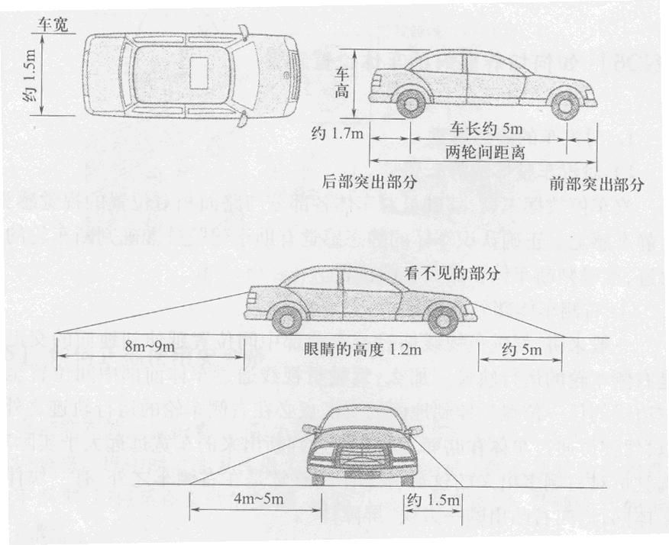图1 车内视线盲区

1.对汽车的静态感觉
1）对汽车整体的静态感觉
当你把汽车摆正停放后，驾驶员对车体各部分与路面相对位置的视觉感觉，称为静态感觉，正确认识车体一静态感觉，有助于驾驶员准确判断车轮的行驶轨迹，准确判断车体在路面上的位置。
- 右侧车体部分的感觉
一般来说，驾驶员视线通过汽车前部中间的位置延伸到地面的交汇点就是右侧车轮将要到达的地方，这些交汇点的运行轨迹即右侧车轮的运行轨迹。那么，驾驶员视线通过车体前部中间位置到车体右边线的任何一位置延伸到地面的交汇点必须在右侧车轮的运行轨迹之外，所以，驾驶员通过车体在路面的交汇点判断出来的车宽远远大于实际车宽。驾驶员对右侧多出来的这部分车体的感觉是在右侧车轮之外，有一块伴随着车体同行，向右凸出的一大块“屏障体”。这就给我们带来很大的麻烦，所以，要求要由远到近，这样你就好办多了，胆子也要大一些了。
②左侧车体部分的感觉
驾驶员对左侧车体的感觉与右侧相似，只是车轮的行驶轨迹的位置和“屏障体”的大小不一样。一般来讲，驾驶员视线通过汽车前部距离车体左侧边线15~20CM 的地方延伸到地面的交汇点就是左侧车轮要到达的地方，那么，驾驶员对左侧多出来的这部分车体感觉是在左侧车轮之外，有一块伴随着车体同行，向凸出的一小块“屏蔽体”。这就是我们通常所说的看不到的地方，这比右侧要好得多。
③正面车体部分的感觉
当驾驶员透过窗口观察路面，车体正面向前有较大凸出的感觉。驾驶员对车体的感觉会因作为的前后、高低、车种的不同而略有差别。
2）车内视线盲区
驾驶员看不到的地方成为盲区。盲区是一个空间立体范围，即驾驶员的视线通过车窗延伸到地面所形成的封闭立体空间。盲区内的物体及路面驾驶员是看不到的，驾驶员在驾驶时必须小心对待。正确掌握车体盲区感觉的特点，对安全驾驶汽车具有重要意义。它可以有效地避免事故的发生。
如图1所示，盲区的范围同样会因座位的前后、高低、车种的不同而略有差别。

2.对汽车的动态感觉
1)内外轮差的感觉
汽车在曲线行驶时，同侧车轮的行驶轨迹是不一样的，后轮的行驶轨迹总得离于前轮的行驶轨迹。汽车左转时，左(右)后轮行驶轨迹位于左右前轮的行驶轨迹的右侧。汽车行驶曲线的曲率越大，后轮的行驶轨迹偏于同侧前轮的行驶轨迹大；汽车行驶曲线的曲率越小，后轮的行驶轨迹偏离于同侧前轮的行驶轨迹越小。
内侧前后车轮的轮差称为内轮差，侧前后车轮的轮差称为外轮差。轮差的大小与汽车轴距有关，轴距越长，轮差越大；轴距越小，轮差越小。一般普通轿车最大的内轮差为O.8m～O.9m，外轮差约为0.7m，如图2-12所示。
由于汽车曲线行驶时轮差的存在，驾驶员在驾驶汽车行驶时，既要防止内后轮掉沟或撞及障碍物，又要防止外前轮越出路外或碰及障碍物。
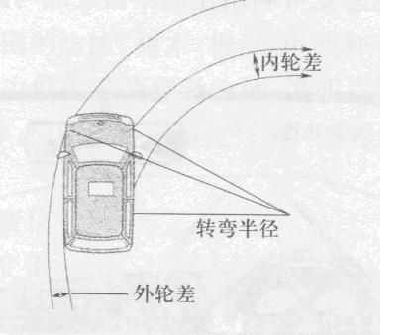
图2 内轮差与外轮差

2)车轮在行进中的位置
驾驶员在驾驶时，需要确认车轮在路面的位置。由于视线盲区的干扰．初学者难以准确把握车轮在路面的横向位置和纵向位置，通常应利用车体的某些部位加以参照。
对车轮横向位置的感觉可通过压左侧标志线或右侧标志线、靠路边行驶来确定，如图3所示。
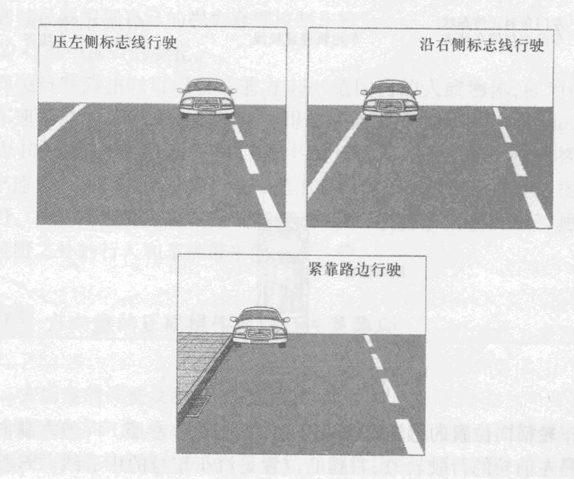
图3 车轮横向位置

对车轮纵向位置的感觉可利用左侧车窗底线与路面相对位置来确定，如图4所示。
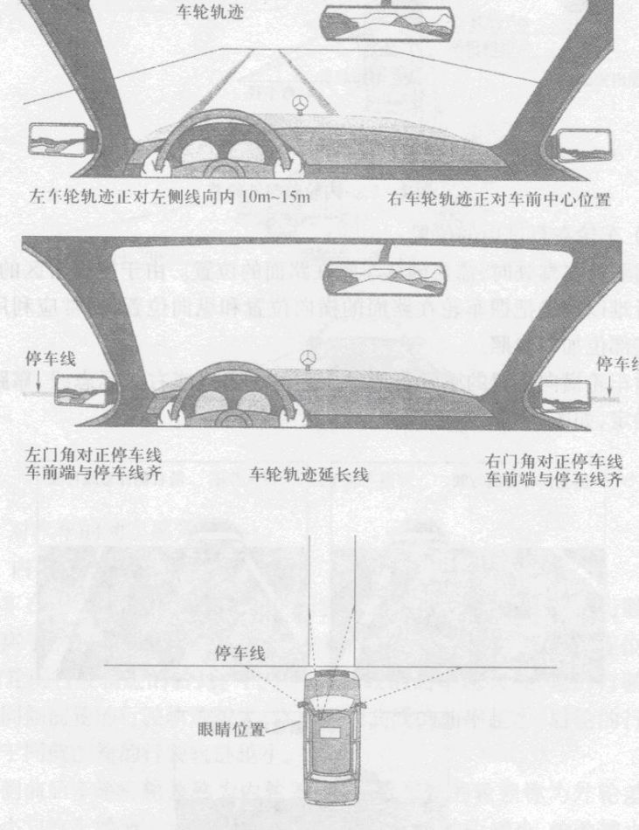图4 车轮纵向位置

对车轮横向位置的感觉也可利用自身的部位作参照。一般左腿向前的延长线是左前轮的行驶轨迹，右腿的位置是汽车车身的中心线。驾驶员在驾驶时，只要保证右腿经常对正路面中心线，就可以保证汽车在道路的中间行驶。
3)车速的感觉
汽车在前进时，周围的物体(树木、楼群、电线杆等)及路面相对于车体向后流动，若驾驶时能看清路及物体，说明车速不快；若驾驶员需费力才能看清路面及物体，说明汽车在高速行驶。车速越高，驾驶员的视线越模糊。
4)行进中视觉的变化
①进行中视力的变化。
视力按人与视标的相对关系分为静视力和动视力：静视力是指人和视标都在不动状态下的视力；动视力是指人和视标处于运动(其中的一方或双方都运动)时的视力．汽车驾驶员在行车时为动视力。
一般来说，动视力比静视力低10％～20％，特殊情况下还能低到30％-40％，例如，汽车以60km／h的速度行驶时，驾驶员可看清前方240m处的交通标志，而当车速提高到80km／h的速度时，则连前方160m处的交通标志都看不清。研究表明：驾驶员的动视力随着车速的变化而变化，车速越高，动视力越低，驾驶员对周围环境与行人的分辨力越低，就越容易引发交通事故，因此驾驶员根据自己的视力合理控制车速。
②行进中视野的变化。
驾驶员在静止时可以看清前方130度。范围内的人或物体，称为静视野。随着车速的提高，驾驶员的视野会变得越来越窄，一般车速为40km／h时，视野约为100度；车速为60km／h时，视野约为65度；车速为80km／h时，视野约为40度；车速为60km／h时，视野会变窄至lO度～15度。车辆在行进中的视野称为动视野。由于动视野随着车速的提高而变窄，故要求驾驶员在驾驶时特别注意视野之外的行人和车辆带来的潜在危险。

汽车车体位置感觉
对车体位置的感觉（俗称车体感）是指所驾汽车在空间和路面所处位置及大小在驾驶人头脑里的印象。车体感包括车体的静态感觉和动态撼觉。
1．车体的静态感觉
车体的静态感觉主要是指汽车停放摆正后，驾驶人对车体各部分与路面相对位置的视觉感觉。正确认识车体的静态感觉，有助于驾驶人准确判断车轮的行驶轨迹，准确判断车体在路面上的位置。
(1）车体的静态感觉驾驶人对车体的感觉会因座位的前后、高低和车种的不同而略有差别。
1)正面车体部分的感觉。当驾驶人透过风窗观察路面时，车体正面向前有较大凸出的感觉。
2)右侧车体部分的感觉。一般来讲，驾驶人视线通过汽车前部中间位！延伸到地面的交汇点就是右侧车轮的运行轨迹（即三点一线的方法）。
驾驶人通过车体在路面上的交汇点判断出来的车宽远远大于实际车宽。右侧近距离是在车轮之外，这块的感觉会与车同行。形成右侧凸出的一块“盲区”。
3)左侧车体部分的感觉。驾驶人对左侧车体的感觉与右侧相似。只是车轮的行驶轨迹的位置和盲区的大小不一样。一般来讲，驾驶人视线通过汽车前部距离车体左侧边线15一20-的地方延伸到地面的交汇点就是左侧车轮将要到达的地方。在车体近距离左侧车轮之外。也有一块与车体同行的凸出部分，为左侧“盲区”。
(2)车体的感觉
1)车外观察车体感觉。车辆的长宽高（车外观察）如图5-26所示。
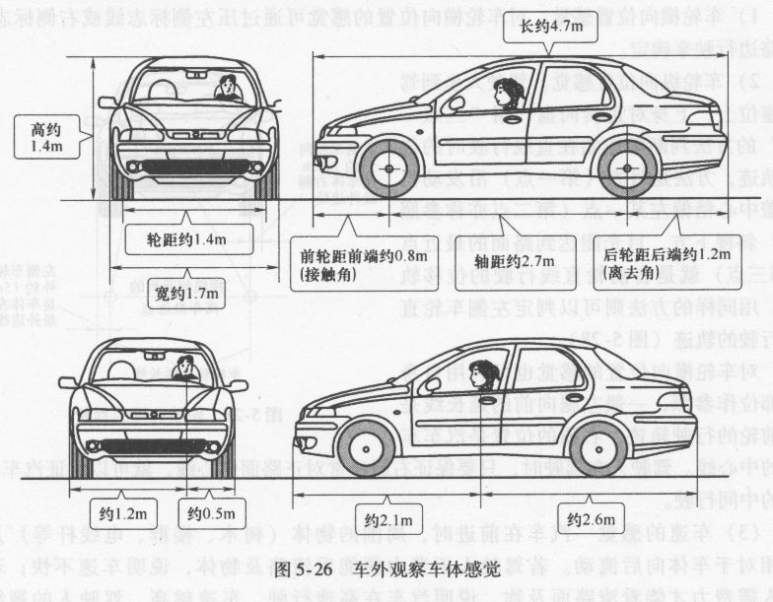
2）车内观察车体感觉如图5-27所示。盲区是驾驶人看不到的地方。盲试是一个立体范围空间，即驾驶人的视线通过车窗延伸到地面所形成的封闭立体空间。育区内的物体及路面驾驶人是看不到的，驾驶人在驾驶时必须小心对待。 育区的范围同样会因座位的前后、高低、车种的不同而略有差别。
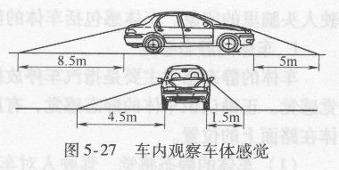
2.车体动态感觉
车体的动态感觉主要是指驾驶人对所驾车辆在行驶中的空间位置轮胎轨迹的感觉。直线行驶时轮胎位置的感觉和转弯时轮胎位置的感觉不同。
(1)内外轮差的感觉汽车在曲线行驶时，同侧车轮的行驶轨迹是不一样的，后轮的行驶轨迹总是偏离于前轮的行驶轨迹。汽车左转时，左（右）后轮行驶轨迹位于左（右）前轮的行驶轨迹的右侧。
内侧前后车轮的轮差称为内轮差，外侧前后车轮的轮差称为外轮差。轮差的大小与汽车的轴距有关，轴距越长，轮差越大；轴距越小，轮差越小。一般普通轿车最大的内轮差为0.8-0.9m，外轮差约为0. 7m。
由于汽车曲线行驶时轮差的存在，驾驶人在驾驶汽车行驶中，既要防止内后轮掉沟或碰及障碍物，又要防止外前轮越出路外或碰及障碍物
(2）车体的动态感觉
1)车轮横向位置感觉。对车轮横向位置的感觉可通过压左侧标志线或右侧标志线、靠路边行驶来确定。
2）车轮纵向位置感觉。驾驶人坐到驾驶座位上，上身对正转向盘，用“三点一线”的方法判断两轮胎在直线行驶时的位移轨迹，方法是目光（第一点）沿发动机舱盖中心稍偏左某一点（第二点亦称参照点）斜视下方，目光能达到路面的最近点（第三点）就是右前轮直线行驶的位移轨迹。用同样的方法则可以判定左侧车轮直线行驶的轨迹（图5-28) 。
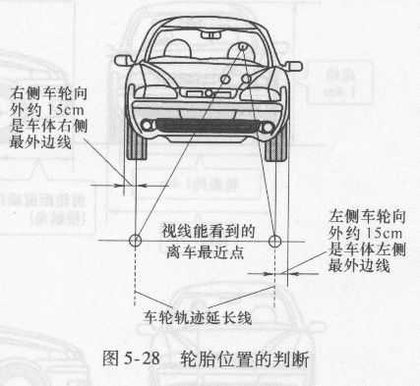
对车轮横向位置的感觉也可利用自身的部位作参照，一般左腿向前的延长线是左前轮的行驶轨迹，右腿的位置是汽车车身的中心线。驾驶人在驾驶时，只要保证右腿经常对正路面中心线，就可以保证汽车在道路的中间行驶。
(3）车速的感觉汽车在前进时，周围的物体（树木、楼群、电线杆等）及路面相对于车体向后流动。若驾驶人不费力便能看清路及物体，说明车速不快；若驾驶人需费力才能看清路面及物，说明汽车在高速行驶，车速越高，驾驶人的视线越模糊
4）行车中视觉的变化
1)视觉的变化。行驶中的视力可分为静视力和动视力，静视力是视物者不运动、目标静止时的视力；动视力是视物者运动或目标运动时的视力。驾驶人在行车过程中的视力就是动视力。＿＿＿
一般来说，动视力比静视力低10% -20%，特殊情况下还能低30% -40%。
2)视野的变化。视野是除看清所注视的目标外，还能感觉到所视日,Fm 101二蛋犯里内的物体动态·驾驶人在静止时可以看清前方’30'范围内的人或物终竺塑m。牛辆在行进中的视野称为动视野。随着车速的提高，驾驶人的视野会变得越来越窄。

一部车有3个后视镜，学会正确安装、使用您的反光镜对于您在马路上的安全驾驶至关重要。
一、中央后视镜：左、右位置调整到镜面的左侧边缘正好切至自己在镜中影像的右耳际，而上、下位置则是把远处的地平线置于镜面中央即可。
二、左侧后视镜：上、下位置是把远处的地平线置于中央，左、右位置则调整至车身占据镜面范围的1／4。
三、右侧后视镜：右侧后视镜在调整上、下位置时镜中地面面积要较大，约占镜面的2／3。而左、右位置则同样调整到车身占1／4面积即可。
提醒：消除盲点
当然您可以通过转头自己去看盲点的区域，但还有更好的办法。调整您的两侧反光镜，让它正好到您可以看到两侧镜子视角中区域的点的上方。你可能还会有一点点的盲点，但是，通过这种方式调节您的反光镜，你就可以看到在您视野内后方的车子了。

一部车有三个后视镜，每个车主一天看它们不下百来回，但问个简单的问题：你怎么调整爱车的后视镜？阁下说得出一个所以然来吗？也许每个人开车都有不同的习惯，但是怎么调后视镜，还是有一定的规矩。
现在已经迈入新世纪，先进的配备使得汽车更聪明、更安全，但是位在车侧两边的左、右后视镜和位于车室内的中央后视镜，无论看来多碍眼，没有一部车少得了它们。
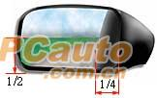
左侧后视镜调整要领：把水平线置于后视镜的中线位置，然后再把车身的边缘调到占据镜面影像的1/4。

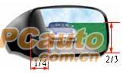
右侧后视镜调整要领：把水平线置于后视镜的2/3位置，然后再把车身的边缘调到占据镜面影像的1/4。
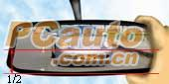
中央后视镜调整要领：水平摆中间、耳际放左边。远方的水平线横置于中央后视镜的中线位置，然后再移动左右，把自己右耳的影像刚好放在在镜面的左缘。
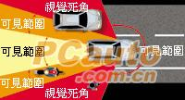
车子的视觉死角可能多得出乎你的意料之外，可不是区区三个后照镜就能涵盖得住的，所以无论在切换车道还是左、右转时，还是在确定安全无虞的情况下回头望一眼吧！曾经有很多概念车使用摄影机来掌握车子外围的情况，但似乎功能上都还不及那两片薄薄的镜子，每部量产车都还是乖乖地装上后视镜。即使左、右后视镜正是行车风切声的主要来源之一，也因为处于车身两边最外侧的位置而特别容易碰撞而毁损，长久以来很多汽车工程师都很想用别的配备来取代它的功能，但是到目前为止，没有一家车厂办得到；无论是奔驰，还是宝马。
■正确的后视镜位置
那么究竟位于左、右，及档风玻璃中央的三个后视镜应该怎么调整？第一还是老话一句，先把标准坐姿调整好，再来调整镜面。
一、中央后视镜：左、右位置调整到镜面的左侧边缘正好切至自己在镜中影像的右耳际，这表示，在一般的驾驶情况下，从中央后视镜里是看不到自己的，而上、下位置则是把远处的地平线置于镜面中央即可。
二、左侧后视镜：上、下位置是把远处的地平线置于中央，左、右位置则调整至车身占据镜面范围的1/4。
三、右侧后视镜：因为驾驶座位于左侧，因此驾驶人对车耳右侧的掌握不是那么容易，再加上有时路边停车的需要，在右侧后视镜在调整上、下位置时地面面积要较大，约占镜面的2/3。而左、右位置则同样调整到车身占1/4面积即可。
很多人以为，要消除视线死角，都尽量把左、右后视镜往外调或往下调。另外或许是为了能随时维持整齐的仪容，研究显示，也有很多驾驶人把中央后视镜调整在开车中把自己都照进去。而根据三阳工业安全驾驶训练中心表示，要获取最大的有效后视角度，依上述的方式调整才是最正确的。
■回头看看才能确保净空
正常的驾驶人在仅转动眼球而不回头的情况下，约可以看到前方200度左、右的范围，换句话说，还有约160度是看不见的。要靠三片小小的镜子就能涵盖这剩下的160度，实在太「强镜所难」了；事实上左、右后视镜再加中央后视镜，只能再提供额外约60度左右的可视范围，那么剩下的这100度该怎么办呢？
很简单，就回头去看吧！这可不是开玩笑！相信在美国开过车的车主都知道，在美国考驾照时，实际路试有个的重要的项目就是在转弯和变换车道时，有没有回头以确定有无来车。在台湾很多人开车都是方向灯一打、左右后视镜瞄一眼，一看没车就弯过去了，擦撞的和侧撞往往都因此造成。
当然，在回头确认侧后方是否有来车之前，得在车子前方安全无虞的情况下。这一瞬间的动作，在大部分的情况下都不会影响驾驶安全。虽然现在有很多新车都配备了双曲率后视镜，但这不过是把左、右后视镜的视角范围再加大一些，仍无法完全涵盖所有的区域。
另外市面上的汽车百货行都不难买到广角镜来换装，这或许能再进一步消除一些死角，但是视角范围越广的后视镜影像的变形程度越大，同时镜中物的距离越难拿捏，这是使用广角镜必需同时面临的「副作用」。
■清理后视镜小秘方
左、右后视镜因为曝露在外，很容易沾到空气中的油污，用一般的面纸擦拭，总是力有未逮，一遇到雨水，还是模糊不清。
牙膏是很好的后视镜清洁剂，用淘汰的牙刷沾一点牙膏，由中心向外画圆方式把镜面刷均匀，再用清水洗净即可。牙膏本身除了具有清洁效果外，也是很细致的研磨剂，可以把左、右后视镜上的油垢、顽垢清除干净。即使遇到雨水，水滴也会结成球状而快速排除，不会沾在镜面成一片，妨碍驾车安全。

